08-155 Т-200К "Тула" мотороллер с самодельной бортовой платформой на раме боковой коляски (прицепа) БП-58, грузоподъемность примерно 100 кг, мест 2, эксплуатационный вес в пределах 240 кг, 9 лс, до 60 км/час, базовый мотороллер - ТМЗ г. Тула, 1961-65 г. в.
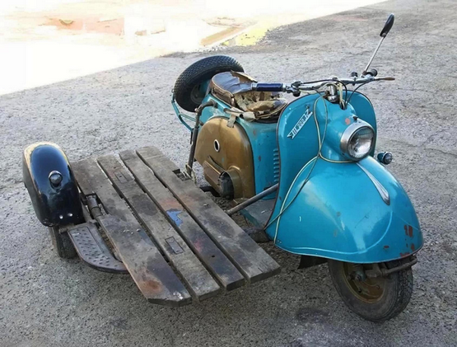

С одной стороны немного жаль, что ребята из Нижегородской мастерской не сохранили Т-200К бывшего работника ТМЗ 1962 года выпуска с грузовой платформой на раме коляски в том виде, в котором приобрели. С другой стороны, конечно правильнее восстановить столь редкую модификацию мотороллера Т-200К в первозданном заводском виде. По имеющейся информации, существуют еще два экземпляра. Один, 1962 года выпуска, в Минске, восстановленный Артемом Бичаниным, другой - в Туле, 1965 года выпуска.
Вплоть до последних лет существования Советского Союза свободная продажа населению непассажирских транспортных средств не предусматривалась, включая и мотороллеры грузовой модификации. А потребность в них, особенно в небольших городах и сельской местности была велика. А так как «Голь на выдумки хитра», в стране появилось немало самоделок такой техники. Конструкторы даже разработали комплект чертежей (опубликованных в журнале «За рулем») для самостоятельной постройки.
Интересный пример подобного народного творчества описан в нижеприведенном материале (и фото). А его автору: «Ваш дед-соль земли русской, на таких людях держалась и будет стоять Россия! Добрая ему память.»

Со слов автора zauda, выдержки. Источник: © M.fishki.net.
«Хочу поделиться с вами своей памятью о детстве, о тех временах, когда мы жили на Южном Урале. У деда были золотые руки. По рассказам бабуси и мамы, и, в большей степени, по тому, что осталось после него, я могу судить, насколько технически грамотным, эрудированным, аккуратным и, вместе с тем, любящим природу и её красоту, человеком был он.
…о самоделках моего деда.
Первая самоделка и, я считаю, самая выдающаяся для своего времени – 3-колёсный автомобиль конструкции инженера Л.И. Лиса. Дед построил его в 1957 г. по чертежам, опубликованным в одном из журналов, скорее всего, это был «Техника – молодежи». Как мне потом рассказывала бабуся, дед даже списывался с автором. Автомобиль деда до наших дней не сохранился, я даже не знаю, сколько он просуществовал. Мне кажется, дед его разобрал спустя некоторое время за ненадобностью.
Его больше интересовала проходимая техника для хозяйства. Поэтому предлагаю вашему вниманию 3-колёсный мотороллер, сделанный из «Тулы» (дед его называл «трактомот»). На мотороллере дед с бабусей ездили на покос – косить сено, затем его грести, метать стога, а по осени они вывозили сено на самодельной тележке.
Еще был мини-трактор, который использовался для вспашки огорода, изредка на нем ездили на покос. Для своего внука, нашего двоюродного брата дед построил трёхколёсный мопед с двигателем Д6. Мечта всех мальчишек того времени! И мы с братом катались на нем в 90-х годах. Еще одна самоделка – мотоплуг.

